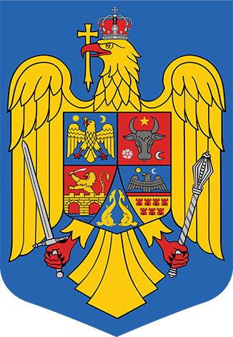
ROMÂNIA
JUDEȚUL CARAȘ-SEVERIN
PRIMĂRIA COMUNEI ZĂVOI

I N F O R M A R E

Ținând cont de prevederile:
- Legea nr.61/1993, privind alocația de stat pentru copii, republicată, cu modificările și completările ulterioare;
- OUG 111/2010, privind concediul și indemnizația lunară pentru creșterea copiilor, cu modificările și completările ulterioare;
- Art. 31 din HG nr. 52/2011 pentru aprobarea Normelor metodologice de aplicare a prevederilor OUG nr.111/2010.

Prin prezenta, vă informăm că în situația în care CNP-ul dumneavoastră sau CNP-ul copilului/copiilor dumneavoastră, sunt arondate electronic la un alt județ/sector, există prestații în curs la alte sectoare/județe, transferul electronic al CNP-urilor și al prestațiilor trebuie efectuate de către beneficiar, (în calitate de reprezentant legal al minorului/ minorilor) cât mai repede posibil, întrucât transferul condiționează procesarea dosarelor în programul informatic SAFIR și implicit punerea în plată a dosarelor la AJPIS.

Reprezentant primărie Am luat la cunoștință
……………………………….. Nume si prenume
…………………………

Data ................................

Informații suplimentare privind datele cu caracter personal pot fi accesate pe www.mmanpis.ro .

